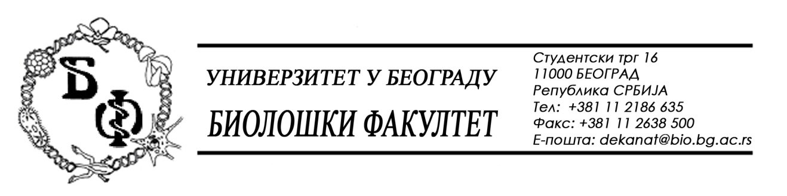

ОБАВЕШТЕЊЕ О ЗАКЉУЧЕНОМ УГОВОРУ

1. Подаци о наручиоцу:
Универзитет у Београду – Биолошки факултет
Адреса: Студентски трг бр. 16
ПИБ: 100043776
Матични број: 07048599
Број рачуна: 840-1814666-61
Шифра делатности: 8542
Регистарски број: 6014242523
Интернет страница Наручиоца: www.bio.bg.ac.rs

2.Врста наручиоца: Прoсвeтa

3. Врста предмета: добра – јавна набавка мале вредности

- Опис предмета набавке, назив и ознака из општег речника набавке:
Предмет јавне набавке је додела уговора за набавку МИНИ CO2 ДИГИТАЛНОГ ИНКУБАТОРА за потребе Биолошког факултета.
- Ознака из општег рачника:
- 33100000 - Медицинска опрема
4. Уговорена вредност: 404.166,50 динара без ПДВ.

5.Критеријум за доделу уговора: Најнижа понуђена цена.
6. Број примљених понуда: 1 (једна)
ред. бр. | број под којим је понуда заведена | назив или шифра понуђача | датум пријема | сат
1. | Д–8/2018/1 | DSP Chromatography d.o.o.  Милутина Миланковића 120г, 11070 Нови Београд | 15.08.2018. | 11 : 25
2. | Д–8/2018/2 | TELEMED d.o.o.  Раде Кончара 59  11080 Земун | 16.08.2018. | 14 : 22
3. | Д–8/2018/3 | G-2 d.o.o.  Цара Душана 268и, 11080 Земун | 17.08.2018. | 09 : 10
4. | Д–8/2018/4 | ELTA 90 Medical Science d.o.o.  Светога Климента 26, 11050 Београда | 17.08.2018. | 10 : 45

7. Понуђена цена код прихватљивих понуда:
- 2 (две) прихватљиве понуде:

1. TELEMED D.O.O. - Beograd - УКУПНА ПОНУЂЕНА ЦЕНА: 404.166,50 без ПДВ.
2. DSP CHROMATOGRAPHY D.O.O. - Beograd – УКУПНА ПОНУЂЕНА ЦЕНА: 416.500,00 без ПДВ.
8. Основни подаци о добављачу:
TELEMED d.o.o., Раде Кончара 59, 11080 Земун, ПИБ 103956783, МБ 20059923

9. Период важења уговора: Уговор се закључује на период до уговорених рокова испоруке.

Председник Комисије за јавну набавку
Анита Симић

